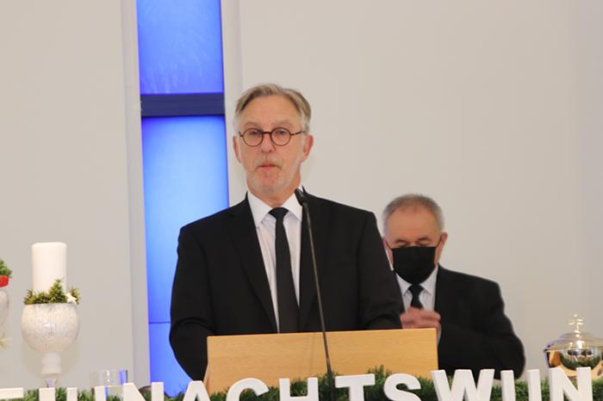

Jahresauftakt in Porta Westfalica mit 10-jährigem Gemeindejubiläum
Di., 04.01.2022 | Kategorie
Porta Westfalica. Das Jahr 2022 begann für die Gemeinde Porta Westfalica mit einem Jubiläum. Am 01.Januar 2012 wurde durch Zusammenlegung der Gemeinden Hausberge, Vennebeck und Veltheim die Gemeinde Porta Westfalica gegründet, zu der Zeit noch in der Kempstraße in Hausberge.
Damals besuchte Apostel Walter Schorr die Gemeinde und wünschte der Gemeinde, dass sie zusammenwachse. 23 Amtsgaben wurden durch Apostel Walter Schorr bestätigt.
Leider ist die Zahl der Amtsbrüder aufgrund von Ruhesetzungen, Wegzug oder Krankheit etwas zusammengeschrumpft. Zurzeit hat die Gemeinde neben dem Vorsteher, Priester Michael Bartke, noch vier weitere Priester und elf Diakone.
Bilderschau als Rückblick
Nach dem Gottesdienst gab es eine Bilderschau mit Rückblick auf 10 ereignisreiche Jahre. Höhepunkt in dieser Zeit war sicherlich der Neubau des Kirchengebäudes am Papensgrund und der Weihegottesdienst mit Bezirksapostel Rainer Storck am 10.05.2015.
Im März 2020 begann die Corona-Pandemie, und die Gottesdienste wurden online aus Dortmund übertragen. Ab 07.06.2020 waren dann wieder Gottesdienste in den Gemeinden möglich, aber nur mit beschränkten Sitzplätzen und unter Einhaltung der Abstandsregeln und Hygienevorschriften. Die technischen Voraussetzungen der Kirche in Porta Westfalica ließen es zu, dass auch von dort die Gottesdienste, intern über YouTube, ausgestrahlt werden konnten.
Videogottesdienste aus der Gemeinde
Am 27.01.2021 hielt Apostel Stefan Pöschel einen Gottesdienst in der Gemeinde Porta Westfalica, der per Telefon, IPTV und YouTube auf Westdeutschland übertragen wurde. Es wurden ca. 11.000 Teilnehmeranschlüsse gezählt, was etwa 21.000 Zuschauern entspricht .
In der Zeit vom 07.06.2020 – 02.01.2022 fanden aus der Gemeinde Porta Westfalica insgesamt 71 Video-Gottesdienste statt. Das entspricht 90 Stunden, gleich 5.400 Minuten. Angeschlossen waren etwa 14.000 Teilnehmeranschlüsse, was ca. 29.000 Teilnehmern entspricht. Der weitest entfernte Teilnehmer lebt in Texas.
Außerdem gab es in den vergangenen 10 Jahren seit der Gründung am 01.01.2012:
- 16 Taufen
- 19 Konfirmationen
- 1 Verlobung
- 1 Aufnahme
- 10 Hochzeiten
- 22 Hochzeitsjubiläen (davon 10 Silberhochzeiten / 1 Rubinhochzeit / 4 Goldhochzeiten /
6 Diamanthochzeiten / 1 Eiserne Hochzeit)
- und leider auch 38 Heimgänge
Unter dem neuen Jahresmotto 2022 „Gemeinsam in Christus“ geht es für die Gemeinde jetzt weiter in die nächsten 10 Jahre.
Text: hw Bilder: bb/hw

Galerie/Dokumente
